编号：0123-2019-2022
计量要求导出和计量验证记录表
测量过程名称 |  | 防垢防砂特种泵筒压力试验 |  | 被测参数要求(含公差) |  | （10+2）MPa
被测参数要求识别依据文件 |  |  |  | CYB-57FG-00-05防垢防砂特种泵筒图纸
计量要求导出方法（可另附）
- 生产过程中，压力密封试验控制在（10-12）MPa
- 测量过程最大允许误差：T=2 △_{允}=T×(1/3-1/10)=2×1/3=0.67MPa (取1/3)

3.测量范围推导：（10-12）MPa。选择测量范围：量程（0-40）MPa压力表

计量校准过程 | 测量设备名称/编号 |  | 型号规格 |  | 主要计量特性  (最大允差或示值误差最大值/准确度等级/测量不确定度) |  | 校准/检定证书编号 | 校准/检定日期
 | 压力表/F1982857 |  | （0-40）MPa |  | ±1.6% |  | 20220623300 | 2022.6.23
计量验证记录
1、测量范围：测量设备的测量范围是（0～40）MPa，符合计量要求中测量范围（10-12）MPa的需要。
2、测量设备的最大允许误差：1.6%*40MPa=0.64MPa，满足计量要求中测量过程的最大允许误差 0.67MPa的要求。

验证结论：符合□有缺陷□不符合（注：在选项上打√，只选一项）

验证人员签字： 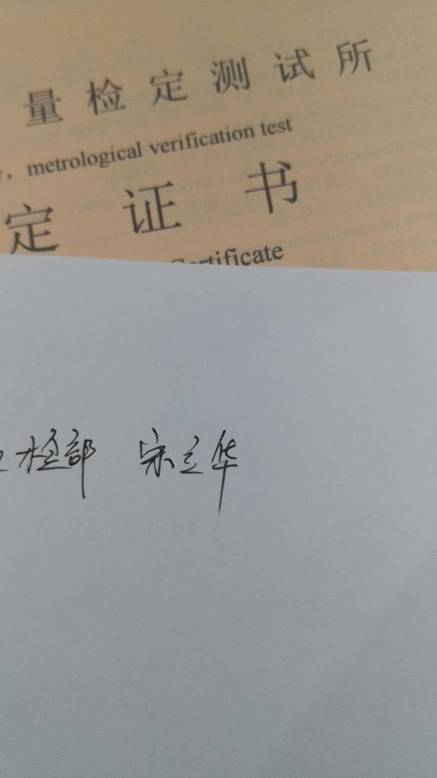 验证日期： 2022年 6月 28 日
认证审核记录：
- 被测参数要求识别代表了“顾客”的要求.
- 计量要求导出方法正确.
- 测量设备的配备满足计量要求.
- 测量设备经过检定/校准。
- 测量设备验证正确。
审核员签名：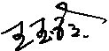

企业代表签字： 审核日期： 2022年8月 25 日

